**Серия “Организация”**

**Инструкция**

**ПРОВЕДЕНИЕ ДИРЕКТИВ В БАЗЕ БЕГИ ЕВРОПА**

                                                От 21.03.24

В папку РО3, НО9, НО8, НО7, Бух. производства, РО4

На данный момент мы столкнулись с ситуацией, когда нужно проводить документы в базе 1С Европа для нашей румынской фирмы. При этом все производство и документооборот уже есть в базе Беги Украина, но румынская фирма перепродает бкги на территории Румынии, что нужно оформить всеми документами в управленческой базе. Для этого написана эта инструкция.

По румынской фирме мы приходуем произведенные в Украине беги, растамаживаем их, отгружаем на клиента, возможно иногда будем перевозить их отдельно по Румынии. Так же мы получаем деньги и производим оплаты по всем этим операциям, а также оплачиваем налоги, услуги и аренды.

Структура документов при приходовании товара показана ниже:

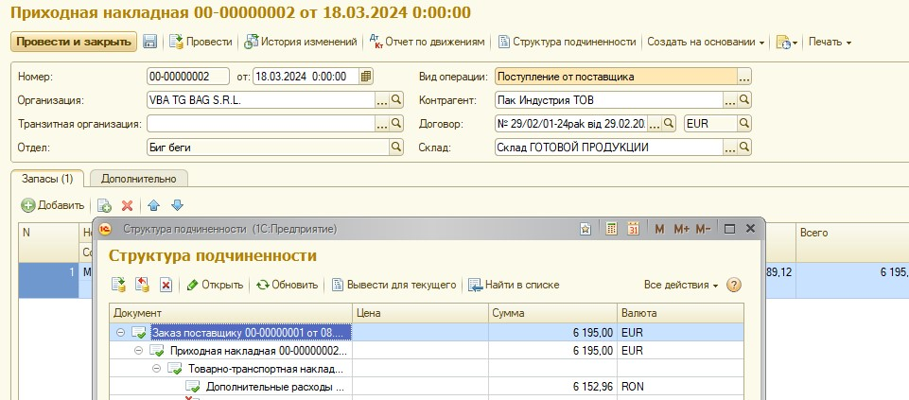

Создаются стандартные документы:

* Заказа поставщику - создает НО10
* Приходная накладная - создает Бух. производства
* ТТН - создает НО12
* Дополнительные расходы - создает НО10

Структура документов при отгрузке товара показана ниже:

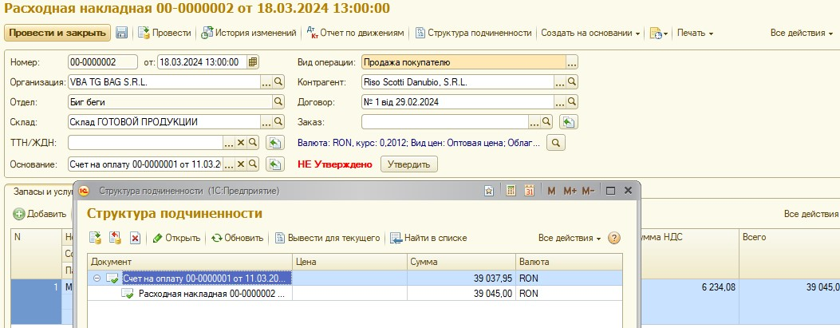

Создаются документы:

* Счет на оплату - создает менеджер
* Расходная накладная - создает менеджер
* в случае доп доставки ТТН - создает НО12
* Номенклатуру товара - создает менеджер. При этом данная номенклатура должна проходить ОДИНАКОВО и в украинской базе и соответствовать названию выставленному клиенту. Если клиенту выставлен товар на иностранном языке - обязательно должен быть перевод, который будет проходить во всех экспортных документах. При создании номенклатуры для румынской фирмы в базе Беги Европа нужно выбирать ставку НДС 19%, иначе расходная накладная будет не верной.

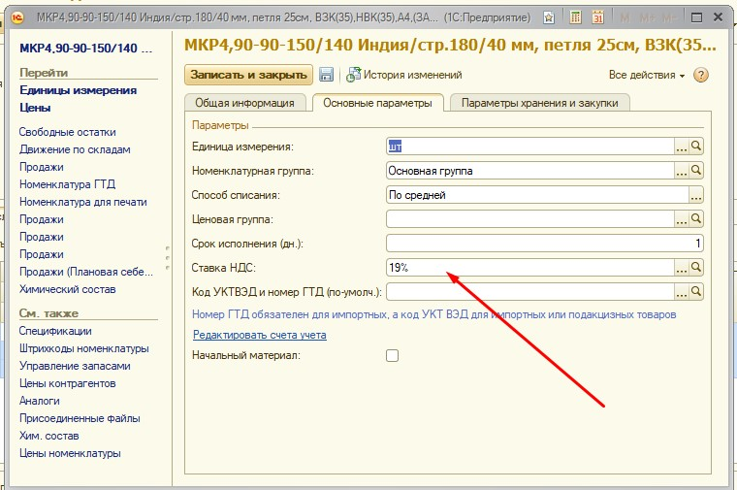

В случае

Так же для оплаты с румынской фирмы проводятся директивы по марже и оборотке. Инструкция как проводить директивы есть отдельно. Ответственные:

* За создание заказов на приобретения - каждый сотрудник, расход по которому посту оплачивается.
* За создание директив по оборотке - НО10
* За проведение директив по оборотке - РО3
* За создание директив по марже - РО3
* За проведение директив по оборотке - ИД
* За разнесение счета - НО9
* За обмен валют - НО9
* За оплату БН платежей - НО9
* За разнесение кассы и проверку авансовых отчетов - НО8